UNIVERSITAS NEGERI YOGYAKARTA
FAKULTAS TEKNIK
PROGRAM STUDI TEKNIK INDUSTRI

LAPORAN PRAKTIKUM
APLIKASI WEB DAN MOBILE
Semester Genap 2025/2026

MODUL __ – [JUDUL PERTEMUAN]

Nama Mahasiswa | : | Radhitya Adha Fadhlur Rohman
NIM | : | 23051430005
Kelas | : | A
Tanggal Praktikum | : | 14 Februari 2025
Dosen Pengampu | : | Dr. Eng. Ir. Aji Ery Burhandenny, S.T., M.AIT.

Dikumpulkan paling lambat 7 hari setelah pelaksanaan praktikum

A. IDENTITAS & INFORMASI MODUL

Mata Kuliah | Aplikasi Web dan Mobile
Kode Modul | Modul Aplikasi Web dan Mobile Manual Praktikum (Pertemuan 1)
Topik Utama | Pengenalan Pemrograman Web & HTML Dasar
Sub-Topik | Struktur halaman web, elemen HTML semantik, dan formulir dasar.
Durasi Praktikum | 340 Menit
Tanggal Praktikum | 14 February 2026
Nama Mahasiswa | Radhitya Adha Fadhlur Rohman
NIM | 23051430005
Kelas | A

B. TUJUAN PEMBELAJARAN

1 | Memahami peran dan fungsi aplikasi web dalam mendukung sistem informasi di lingkungan industri.
2 | Mampu menjelaskan struktur dasar HTML serta mekanisme kerja HTML dalam menampilkan halaman web melalui browser.
3 | Mampu membuat halaman web statis yang memuat elemen teks, gambar, dan tabel sesuai dengan kebutuhan informasi.
4 | Mampu menyusun formulir input data sederhana, seperti form pencatatan atau data produksi, menggunakan elemen HTML yang tepat.

C. ALAT DAN BAHAN

No. | Nama Alat / Bahan / Aplikasi | Versi / Spesifikasi | Keterangan
1 | Visual Studio Code (VS Code) | Versi 1.8x ke atas | Code Editor
2 | Google Chrome / Browser Modern | Versi terbaru | Testing & Debugging
3 | Node.js & npm | Node 18+ / npm 9+ | Runtime JS (Modul tertentu)
4 | Live Server Extension | 64-bit | Lingkungan pengembangan
5 | Git & GitHub | Versi terbaru | Manajemen versi & repository

D. DASAR TEORI
Perkembangan teknologi digital menuntut mahasiswa untuk memiliki pemahaman dasar mengenai bagaimana sebuah website dibangun dan dijalankan. Salah satu fondasi utama dalam pengembangan web adalah HTML dan CSS. Menurut Mardiansyah dkk. (2025) , HTML (HyperText Markup Language) berperan sebagai kerangka atau struktur dasar dari sebuah halaman web, sedangkan CSS (Cascading Style Sheets) berfungsi untuk mengatur tampilan visual seperti warna, tata letak, dan tipografi. Artinya, HTML membentuk “rangka” halaman, sementara CSS mempercantik dan menyusun tampilannya agar lebih menarik serta mudah dipahami pengguna. Pemahaman terhadap kedua teknologi ini menjadi langkah awal sebelum masuk ke tahap pengembangan web yang lebih kompleks.
Dalam konteks struktur halaman web, HTML memiliki elemen-elemen dasar yang menyusun sebuah dokumen, seperti <html>, <head>, dan <body>. Elemen-elemen ini membagi halaman menjadi bagian informasi (metadata) dan bagian konten utama yang ditampilkan di browser. Selain itu, HTML juga memiliki elemen semantik seperti <header>, <nav>, <section>, <article>, dan <footer> yang membantu memberikan makna pada struktur konten. Jeffry dkk. (2025) menjelaskan bahwa pemahaman struktur dan logika dasar pemrograman web sangat penting karena menjadi pondasi sebelum mahasiswa mempelajari teknologi lanjutan seperti framework atau integrasi database. Dengan menggunakan elemen semantik, halaman web tidak hanya tersusun rapi, tetapi juga lebih mudah diakses oleh mesin pencari dan teknologi pembaca layar.
Selain struktur dan elemen semantik, formulir dasar (form) merupakan komponen penting dalam halaman web karena memungkinkan interaksi antara pengguna dan sistem. Elemen seperti <form>, <input>, <textarea>, <select>, dan <button> digunakan untuk mengumpulkan data dari pengguna, misalnya pada halaman login, pendaftaran, atau pengisian survei. Menurut Mardiansyah dkk. (2025) , penguasaan elemen-elemen dasar HTML termasuk form menjadi keterampilan awal yang wajib dimiliki dalam membangun website yang fungsional.
D.1 Konsep Utama
Konsep utama pada praktikum ini adalah memahami dasar pembuatan halaman web menggunakan HTML sebagai bahasa markup untuk menyusun struktur tampilan. HTML berfungsi sebagai kerangka yang mengatur elemen seperti judul, paragraf, tabel, gambar, dan formulir agar informasi tersusun rapi serta dapat dibaca dengan baik oleh browser. Setiap elemen dibentuk menggunakan tag yang memiliki fungsi berbeda, sehingga pemahaman struktur menjadi hal yang sangat penting.
Praktikum ini juga membahas struktur dasar HTML5 yang terdiri dari <!DOCTYPE html>, <html>, <head>, dan <body>. Bagian <head> berisi informasi pendukung seperti judul dan pengaturan halaman, sedangkan <body> menampilkan seluruh konten yang dilihat pengguna. Selain itu, diperkenalkan elemen semantik seperti <header>, <main>, <section>, dan <footer> yang membantu membuat struktur kode lebih terorganisir dan mudah dipahami.
Tidak hanya struktur, modul ini juga menekankan penggunaan formulir melalui elemen <form> dengan berbagai tipe input seperti text, number, radio, dan file. Formulir berfungsi sebagai media pengumpulan data dari pengguna. Secara keseluruhan, praktikum ini memberikan pemahaman dasar tentang bagaimana halaman web dibangun mulai dari penyusunan struktur hingga proses input data sebagai fondasi pengembangan web selanjutnya.

D.2 Keterkaitan dengan Teknik Industri
Materi pada modul ini memiliki hubungan yang cukup erat dengan bidang Teknik Industri, terutama dalam hal pengelolaan sistem dan data. Dalam dunia industri, hampir setiap aktivitas operasional membutuhkan pencatatan dan pengolahan informasi yang terstruktur, mulai dari data produksi, laporan harian, hingga hasil inspeksi kualitas.Sebagai contoh nyata, dalam proses Quality Control di sebuah perusahaan manufaktur, petugas perlu mencatat data seperti kode produk, jumlah produksi, jenis cacat, hingga dokumentasi pendukung. Formulir berbasis web dapat digunakan untuk memasukkan data tersebut secara langsung ke dalam sistem, sehingga pencatatan menjadi lebih cepat, terorganisir, dan meminimalkan kesalahan input. Selain itu, halaman web juga dapat dimanfaatkan untuk menampilkan informasi penting seperti jadwal maintenance mesin, target produksi, atau rekapitulasi kinerja dalam bentuk tabel yang mudah dibaca oleh manajer maupun operator.

E. LANGKAH KERJA DAN HASIL PRAKTIKUM
E.1 Langkah 1 – [Kerangka HTML]
Langkah pertama bisa menekan shift+1 atau ketik ”!” kemudian tekan Tab atau enter otomatis akan menghasilkan kerangka HTML seperti contoh dibawah ini
/* ======= KODE / OUTPUT LANGKAH 1 ======= */
<!DOCTYPE html>
<html lang="en">
<head>
<meta charset="UTF-8">
<meta name="viewport" content="width=device-width, initial-scale=1.0">
<title>Document</title>
</head>
<body>

</body>
</html>

Screenshot Hasil:
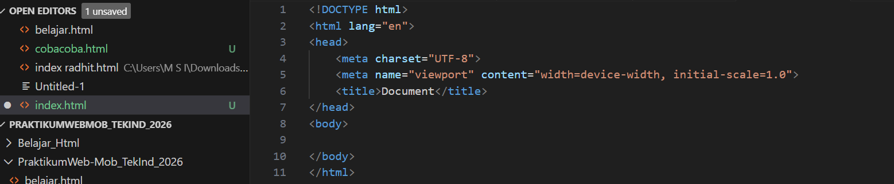
Gambar E.1 – [Kerangka HTML]
E.2 Langkah 2 – [Menyusun Profil Lini Produksi]
/* ======= KODE / OUTPUT LANGKAH 2 ======= */
<!DOCTYPE html>
<html lang="en">
<head>
<meta charset="UTF-8">
<meta name="viewport" content="width=device-width, initial-scale=1.0">
<title>Document</title>
</head>
<body>
<header>
<h1>Profil Mesin CNC-01</h1>
<h3>Dibuat oleh : Radhitya Adha Fadhlur Rohman (23051430005)</h3>
<hr>

<hr>
<h2>Spesifikasi Teknis</h2>
<ul>
<li><strong>Merk:</strong> Yamazaki Mazak</li>
<li><strong>Kapasitas:</strong> 500 unit/hari</li>
<li><strong>Status:</strong> <span style="color: green;">Operasional</span></li>
</ul>
</header>

<section>
<h2>Jadwal Pemeliharaan</h2>
<table border="1" cellpadding="10">
<thead>
<tr>
<th>Tanggal</th>
<th>Jenis Perawatan</th>
<th>Penanggung Jawab</th>
<th>Status</th>
</tr>
</thead>
<tbody>
<tr>
<td>12 Jan 2024</td>
<td>Penggantian Oli</td>
<td>Teknisi A</td>
<td>Selesai</td>
</tr>
<tr>
<td>15 Feb 2024</td>
<td>Kalibrasi Presisi</td>
<td>Teknisi B</td>
<td>Pending</td>
</tr>
</tbody>
</table>
</form>
</body>
</html>

Screenshot Hasil:
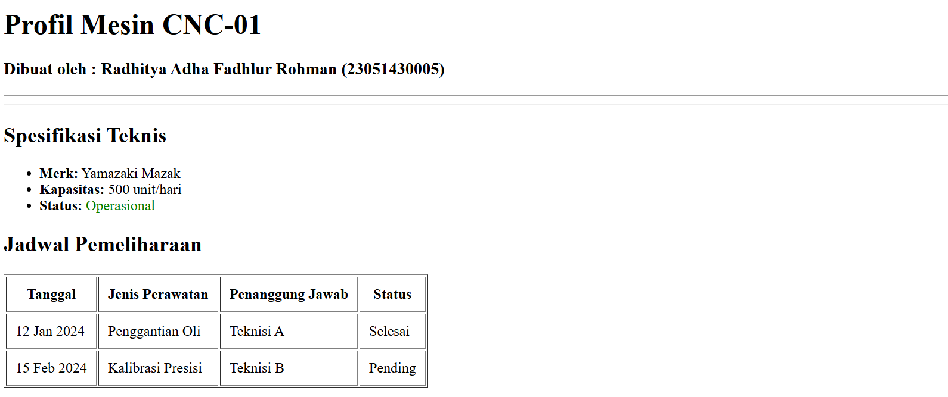
Gambar E.2 – [Hasil Penyusunan Profil Lini Produksi]
E.3 Langkah 3 – [Membuat Form Input Data Produksi]]
/* ======= KODE / OUTPUT LANGKAH 3 ======= */
<h2>Input Data Harian</h2>
<form action="">
<label for="tanggal">Tanggal:</label><br>
<input type="date" id="tanggal" name="tanggal" required><br><br>

<label for="shift">Shift Kerja:</label><br>
<select id="shift" name="shift">
<option value="Pagi">Pagi (08:00 - 16:00)</option>
<option value="Siang">Siang (16:00 - 24:00)</option>
<option value="Malam">Malam (00:00 - 08:00)</option>
</select><br><br>

<label for="jumlah">Jumlah Produksi (Unit):</label><br>
<input type="number" id="jumlah" name="jumlah" min="0" max="600" placeholder="Masukkan jumlah..."><br><br>

<label for="catatan">Catatan Kerusakan:</label><br>
<textarea id="catatan" name="catatan" rows="4" cols="50" placeholder="Deskripsikan jika ada kendala..."></textarea><br>

<button type="submit">Simpan Data</button>
</form>
</section>
</body>
</html>

Screenshot Hasil:
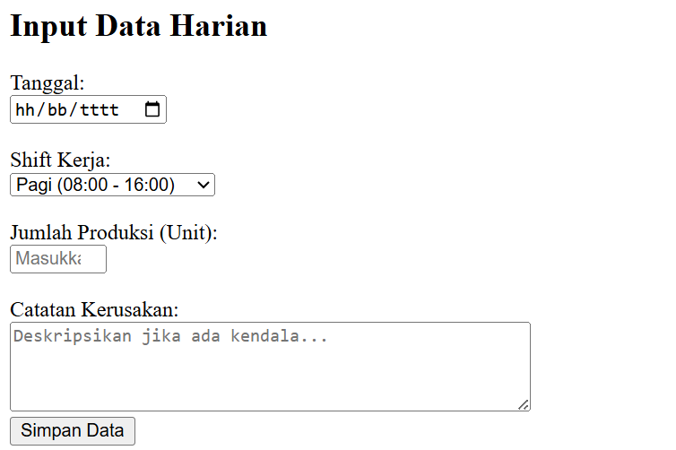
Gambar E.3 – [Hasil Pembuatan Form Input Harian]

F. LATIHAN DAN TUGAS MANDIRI
F.1 Latihan 1 – [Pengayaan Tabel]
Pertanyaan / Instruksi Latihan:
Tambahkan satu kolom baru di tabel "Jadwal Pemeliharaan" bernama "Status" dan isi datanya secara manual (Selesai/Pending).

Jawaban / Kode Solusi:
<section>
<h2>Jadwal Pemeliharaan</h2>
<table border="1" cellpadding="10">
<thead>
<tr>
<th>Tanggal</th>
<th>Jenis Perawatan</th>
<th>Penanggung Jawab</th>
<th>Status</th>
</tr>
</thead>
<tbody>
<tr>
<td>12 Jan 2024</td>
<td>Penggantian Oli</td>
<td>Teknisi A</td>
<td>Selesai</td>
</tr>
<tr>
<td>15 Feb 2024</td>
<td>Kalibrasi Presisi</td>
<td>Teknisi B</td>
<td>Pending</td>
</tr>
</tbody>
</table>
</section>

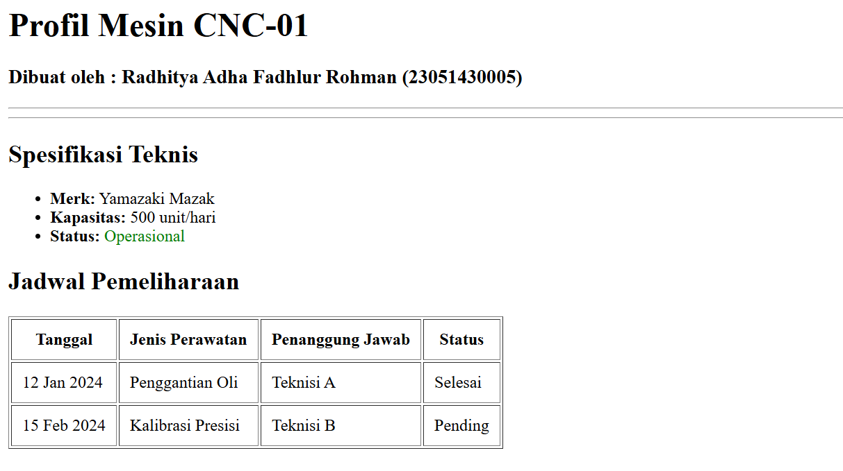
Gambar F.1 – [ Hasil Latihan 1]
F.2 Latihan 2 – [Validasi Dasar ]
Pertanyaan / Instruksi Latihan:
Pada input "Jumlah Produksi", tambahkan atribut `max` dengan nilai 600 (maksimal kapasitas mesin).

Jawaban / Kode Solusi:
<label for="jumlah">Jumlah Produksi (Unit):</label><br>
<input type="number" id="jumlah" name="jumlah" min="0" max="600" placeholder="Masukkan jumlah..."><br><br>

<label for="catatan">Catatan Kerusakan:</label><br>
<textarea id="catatan" name="catatan" rows="4" cols="50" placeholder="Deskripsikan jika ada kendala..."></textarea><br>

<button type="submit">Simpan Data</button>
</form>
</section>
</body>
</html>

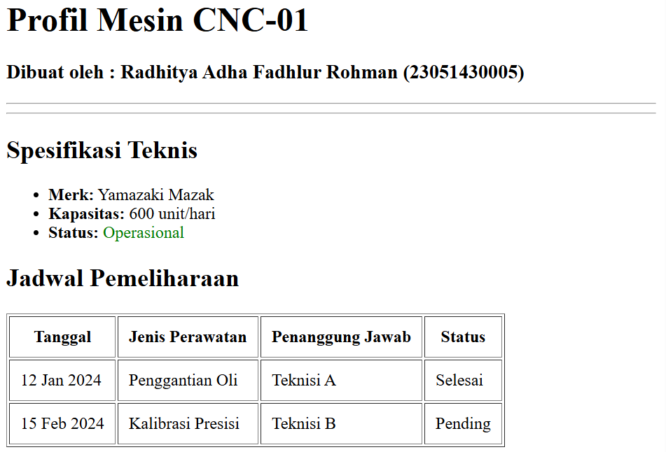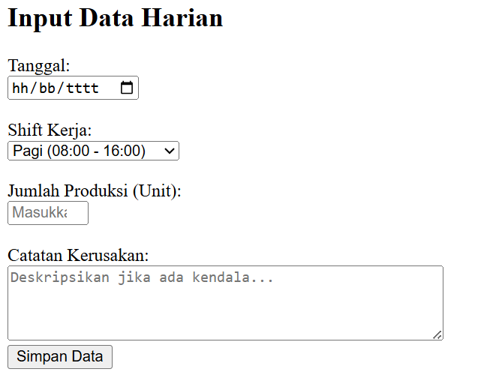
Gambar F.2 – [Hasil Latihan 2]
F.3 Tugas Proyek Mini – [Relevansi Industri]
Deskripsi proyek mini:
formulir "Laporan Inspeksi Kualitas" dengan field:
- ID Produk (Text)
- Nama Inspektur (Text)
- Jenis Cacat (Radio Button: Geometri, Permukaan, Fungsional)
- Jumlah Cacat (Number)
- Foto Produk (Input type file - placeholder saja)
Tombol Submit

Penjelasan pendekatan/solusi yang digunakan:
Supaya dapat masuk dalam satu kotak menggunakan <form action>

Kode Utama:
[<!DOCTYPE html>
<html lang="id">

<head>
<meta charset="UTF-8">
<meta name="viewport" content="width=device-width, initial-scale=1.0">
<title>Laporan Kualitas Produk</title>
</head>

<body>
<header>
<h1>Laporan Kualitas Produk</h1>
<p>Formulir Laporan Inspeksi Kualitas</p>
<h5>Dibuat oleh : Radhitya Adha F R (23051430005)</h5>
<hr>
</header>

<section>
<form action="">

<!-- ID Produk -->
<label for="id_produk">ID Produk :</label>
<input type="text" id="id_produk" name="id_produk"
placeholder="Masukkan ID Produk" required><br><br>

<!-- Nama Inspektur -->
<label for="nama_inspektur">Nama Inspektur :</label>
<input type="text" id="nama_inspektur" name="nama_inspektur"
placeholder="Masukkan Nama Inspektur" required><br><br>

<!-- Jenis Cacat -->
<label>Jenis Cacat :</label><br>

<input type="radio" id="geometri" name="jenis_cacat"
value="Geometri" required>
<label for="geometri">Geometri</label><br>

<input type="radio" id="permukaan" name="jenis_cacat"
value="Permukaan">
<label for="permukaan">Permukaan</label><br>

<input type="radio" id="fungsional" name="jenis_cacat"
value="Fungsional">
<label for="fungsional">Fungsional</label><br><br>

<!-- Jumlah Cacat -->
<label for="jumlah_cacat">Jumlah Cacat :</label>
<input type="number" id="jumlah_cacat" name="jumlah_cacat"
placeholder="Masukkan Jumlah Cacat"
min="0" required><br><br>

<!-- Foto Produk -->
<label for="foto_produk">Upload Foto Produk :</label>
<input type="file" id="foto_produk" name="foto_produk"
accept="image/*"><br><br>

<button type="submit">Simpan Laporan</button>

</form>
</section>
</body>

</html>

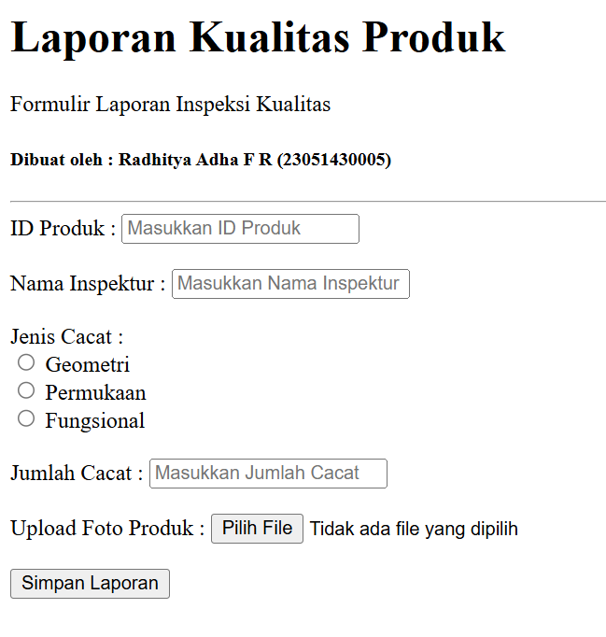
Gambar F.3 – [Keterangan Hasil Proyek Mini]

G. PEMBAHASAN
G.1 Analisis Kesesuaian Hasil dengan Teori
Hasil praktikum yang saya buat sudah sesuai dengan teori dasar HTML yang dipelajari pada modul. Struktur dokumen telah mengikuti standar HTML5, dimulai dari <!DOCTYPE html>, lalu elemen <html>, <head>, dan <body>. Pada bagian <head> sudah terdapat pengaturan seperti karakter (UTF-8), viewport untuk tampilan responsif, serta <title> yang menampilkan judul pada tab browser. Hal ini menunjukkan bahwa kerangka halaman sudah disusun sesuai konsep dasar HTML.
Pada bagian isi, penggunaan elemen semantik seperti <header>, <main>, dan <section> sudah diterapkan untuk membagi struktur halaman agar lebih terorganisir dan memiliki makna yang jelas. Selain itu, implementasi <form> dengan berbagai tipe input seperti text, radio, number, dan file juga sudah sesuai dengan fungsi masing-masing. Beberapa atribut seperti required, min, serta keterhubungan antara <label> dan input melalui for dan id menunjukkan bahwa konsep validasi dan aksesibilitas dasar telah dipahami.

G.2 Kendala yang Ditemukan dan Solusinya
Kendala / Error yang Ditemukan | Solusi yang Diterapkan
Tampilan form kurang rapi | Memahami bahwa HTML hanya menyusun struktur, sedangkan perapian tampilan akan menggunakan CSS pada modul berikutnya.
Lupa menutup tag atau salah penempatan elemen | Menyusun kode secara runtut dan memanfaatkan fitur pengecekan error pada code editor.
G.3 Kaitan dengan Penerapan di Industri
Materi pada modul ini sangat relevan dengan praktik di bidang Teknik Industri, terutama dalam perancangan sistem pencatatan data yang lebih modern dan efisien. Form HTML yang dibuat pada praktikum dapat menjadi contoh awal sistem digital untuk mencatat data produksi, inspeksi kualitas, atau laporan operasional. Dibandingkan pencatatan manual, sistem berbasis web membuat data lebih rapi, mudah disimpan, dan siap dianalisis untuk mendukung pengambilan keputusan.
Penggunaan tipe input yang sesuai, seperti radio untuk pilihan tunggal atau number untuk data angka, juga mencerminkan prinsip standarisasi dan pengurangan kesalahan kerja. Dalam konteks nyata, sistem seperti ini bisa diterapkan untuk monitoring produksi, pencatatan hasil inspeksi, atau laporan maintenance mesin melalui perangkat komputer maupun tablet. Meskipun masih sederhana dan belum terhubung ke database, keterampilan dasar ini sudah menjadi fondasi penting dalam pengembangan sistem informasi industri yang lebih terintegrasi.

H. KESIMPULAN

1 | Berhasil menyusun struktur HTML5 lengkap dan menjalankannya tanpa error di browser.
2 | Mampu menggunakan elemen semantik untuk membagi bagian halaman agar lebih terstruktur.
3 | Dapat membuat form dengan tipe input yang sesuai (text, radio, number, file) berdasarkan kebutuhan data.
4 | Menerapkan validasi dasar seperti required, min, serta menghubungkan label dan input dengan benar.
5 | Memahami bahwa struktur dan form HTML dapat menjadi dasar pembuatan sistem pencatatan data sederhana di industri.

I. DAFTAR PUSTAKA

No. | Referensi (Format APA 7th Edition)
[1] | Burhandenny, A. E. (2026). Manual Praktikum Aplikasi Web dan Mobile Semester Genap 2025/2026. Program Studi Teknik Industri, Universitas Negeri Yogyakarta.
[2] | Mardiansyah, A., Kasah, B. N., Zamzami, H. R., Arabu, M. Y., Nasro, M. A., Kristanto, N., ... & Wulandari, Y. (2025). Pengenalan dasar HTML dan CSS: Langkah pertama dalam pengembangan web. Abdi Jurnal Publikasi, 3(3), 165-170.
[3] | Jeffry, J., Aziz, F., Rijal, M., Arafah, M. N., Irmawati, I., Rakes, R., & Katibin, A. (2025). Pelatihan Dasar Pemrograman Web: Membangun Aplikasi Pertamamu dengan HTML, CSS, dan JavaScript. Jurnal Aktivitas Sosial dan Inovasi, 1(1), 18-22.

J. LEMBAR PENILAIAN DAN PENGESAHAN

RUBRIK PENILAIAN LAPORAN
Aspek Penilaian |  | Bobot
No. | Aspek Penilaian |  | Bobot (%) | Nilai (0-100) | Skor Akhir | Catatan Penilai
1 | Kelengkapan Isi (Semua bagian A–I terisi lengkap) |  | 20%
2 | Kualitas Dasar Teori (Ditulis dengan bahasa sendiri, relevan, minimal 3 paragraf) |  | 15%
3 | Dokumentasi Langkah Kerja (Kode & Screenshot sesuai, jelas, dan terbaca) |  | 25%
4 | Tugas/Latihan Mandiri (Semua latihan & proyek mini dikerjakan dan berfungsi) |  | 20%
5 | Pembahasan & Analisis (Kritis, mendalam, dan relevan dengan industri) |  | 15%
6 | Kesimpulan & Tata Bahasa (Spesifik, rapi, mengikuti format yang ditentukan) |  | 5%
TOTAL NILAI AKHIR |  |  | 100%

Mahasiswa    ___________________________  [Radhitya Adha Fadhlur Rohman]  NIM: [23051430005] | Diperiksa oleh Asisten / Dosen  ________________________________  Dr. Eng. Ir. Aji Ery Burhandenny, S.T., M.AIT.  Tanggal: ______________________

